This file has been cleaned of potential threats. To view the reconstructed contents, please SCROLL DOWN to next page.

If you confirm that the file is coming from a trusted source, you can send the following SHA-256 hash value to your admin for the original file.

b4aed5b262995d23d0317867b576f132ad4bbb6155c9a5a5bbe8dd562f0bdf4f

JUDUL DALAM BAHASA INDONESIA DAN BAHASA INGGRIS

(Judul naskah singkat dan informatif, tidak lebih dari dua baris dan mencerminkan isi tulisan.

Judul Bahasa Indonesia ditulis kapital semua dengan Calibri, 12 pt, tegak, bold, diletakkan ditengah)
(The title should be concise and informative, no more than two lines, reflect the substantive of the manuscript)
(Calibri, 12 pt, sentence case, centered, italic, bold)
Nama penulis pertama¹ Nama penulis kedua², Nama penulis ketiga¹
(Nama asli ditulis lengkap tanpa menyebutkan gelar dan jabatan)
¹Nama dan alamat instansi penulis pertama dan ketiga (italic font)
²Nama dan alamat instansi penulis kedua (italic font)
Alamat email penulis korespondensi (italic font)

Diterima: ... .......... ....., Direvisi : ... .......... ....., Disetujui : ... .......... .....

ABSTRACT
Abstract in English should be in italics, Calibri fonts, size 12 pt, 1.15 spacing, no more than 200 words, brief written in one paragraph, and stand alone. It must include the reasons for conducting the research, objectives, methods, and research findings
Key words: Three to five key words reflected the substantive of the manuscript are written seperated by semi column, lowercase, bold

ABSTRAK
Abstrak ditulis dalam bahasa Indonesia dengan jenis huruf Calibri, ukuran 12 pt, tegak, 1.15 spasi, tidak lebih dari 250 kata, ditulis dalam satu paragraf, secara ringkas, jelas, utuh, mandiri, dan berupa intisari menyeluruh mengenai permasalahan, tujuan, metoda, dan hasil penelitian.
Kata kunci: Tiga sampai lima kata kunci yang mencerminkan substansi naskah ditulis terpisah dengan menggunakan titik koma, huruf kecil, dan tebal

PENDAHULUAN
Petunjuk penulisan Karya Tulis Ilmiah (KTI) ini dibuat untuk keseragaman format penulisan dan kemudahan bagi penulis dalam proses penerbitan naskah di Jurnal Penelitian Pengelolaan Daerah Aliran Sungai (JPPDAS). Penulis bisa menggunakan bahasa Indonesia atau bahasa Inggris. Naskah dalam bahasa Indonesia harus sesuai dengan Ejaan yang Disempurnakan (EYD) yang berlaku, dan bila dalam bahasa Inggris sebaiknya memenuhi standard tata bahasa Inggris baku
Naskah ditulis dalam format kertas berukuran A4 (210 mm x 297 mm), huruf Calibri, ukuran font 12 dan dengan spasi 1,15. Pada semua tepi disisakan ruang kosong 2,5 cm. KTI diserahkan dalam format MS words.
Naskah disusun dalam 4 sub judul yaitu: Pendahuluan, Bahan dan Metode, Hasil dan Pembahasan, Kesimpulan. Sub judul ditulis dengan huruf besar dan diberi nomor dengan angka Romawi. Ucapan Terima Kasih, Kontribusi, Daftar Pustaka, dan Lampiran (jika ada) ditulis berurutan setelah Kesimpulan dan di awal kata tidak diberi nomor. Sub judul untuk naskah bahasa Inggris sebagai berikut: Introduction, Materials and Methods, Results and Discussion, Conclusions. Acknowledgement, Contribution, References, dan Appendix (I there are) ditulis berurutan setelah Conclusions. Penggunaan sub-sub judul sebaiknya dihindari, apabila diperlukan diberi nomor dan huruf dengan urutan seperti contoh berikut: I, A, 1, a, 1), a).
Dalam pendahuluan disampaikan latar belakang permasalahan yang ada, hasil-hasil penelitian terkait sebelumnya (state of the art), pentingnya dilakukan penelitian yang dilakukan dan tujuan penelitian.

bahan dan metode

A. Waktu dan Lokasi
Waktu dan lokasi penelitian diterangkan secara geografis disertai peta lokasi penelitian.

B. Bahan dan Alat
Bahan dan alat yang digunakan diterangkan dengan jelas.

C. Metode Penelitian
Metode dijelaskan secara detil (desain penelitian, perlakuan, rancangan percobaan, metode dan skala analisis dan lain-lain yang terkait metode) sehingga dapat diulang oleh peneliti lain. Metode yang sudah dipublikasikan harus dicantumkan sumbernya.

hasil dan pembahasan
Hasil disampaikan secara singkat dan jelas. Data yang ditampilkan sudah dianalisis dan relevan, disusun sesuai tujuan penelitian. Tabel, grafik, dan gambar dilengkapi tafsiran yang benar, angka dalam tabel tidak perlu diuraikan tetapi perlu disampaikan makna atau tafsiran yang benar. Dalam pembahasan data hasil penelitian ditafsirkan dan dikaitkan dengan tujuan, hipotesis (jika ada), diberikan penjelasan mengapa hal tersebut terjadi, dikemukakan hubungan dengan hasil penelitian sebelumnya, dan dikemukakan sitasi dari literatur yang sesuai.
Judul tabel, kolom, dan lajur, serta keterangan ditulis dalam bahasa Indonesia dan Inggris (dicetak miring) dengan singkat tetapi jelas. Tabel diberi nomor urut sesuai dengan keterangan di dalam teks, penggunaan tanda koma (,) dan titik (.) pada angka di dalam tabel masing-masing menunjukkan nilai pecahan/ desimal dan kebulatan seribu. Keterangan tabel diletakkan di bawah tabel. Tabel harus dalam format MS Word. Tabel dapat diunggah menggunakan file terpisah dengan memberi tanda posisi tabel pada naskah. Apabila data yang disajikan dalam tabel merupakan hasil analisis sendiri atau hasil analisis primer, maka dapat ditulis sebagai analis data beserta tahun.. Jika data disitir atau diperoleh dari data sumber lain, maka harus dicantumkan sumbernya. Rumus-rumus ditulis dengan ukuran font 10.

Tabel (Table) 1. Klasifikasi indeks penutupan lahan (Classification of land cover index)
Nomer (Number) | IPL (Landcover index) | Kelas (Class) | Luas (area) (ha)
1. | > 75 | Tinggi (high) | 123,5
2. | 30 – 75 | Sedang (moderate) | 1.234,6
3. | < 30 | Rendah (low) | 23,0
Jumlah (total) |  |  | 1.381,1
Sumber (Source):
Keterangan (Remarks):

Grafik, peta, dan ilustrasi lain yang berupa gambar garis harus kontras, diberi nomor urut. Judul beserta isinya ditulis dalam dua bahasa (Indonesia dan Inggris dicetak miring), diberi nomor urut. Judul gambar ditulis dengan ukuran 10 dengan huruf kapital pada awal kalimat. Grafik dapat diunggah secara terpisah (supplementary materials) dari file utama (naskah KTI) dalam format MS Words dengan memberi tanda posisi grafik pada naskah. Resolusi gambar minimal 300 dpi. Gambar dan judul diletakkan pada posisi tengah/center. Gambar harus mencantumkan sumber. Apabila gambar berasal dari foto koleksi pribadi maka dapat ditulis sebagai koleksi pribadi beserta tahun.

Rumus ditulis dengan ukuran font 10. Setiap rumus yang ditampilkan harus diberi nomor sesuai urutan dalam naskah. Nomor urut diberi tanda kurung dan berada sejajar dengan rumus yang dihubungkan tanda titik sampai batas kanan naskah.

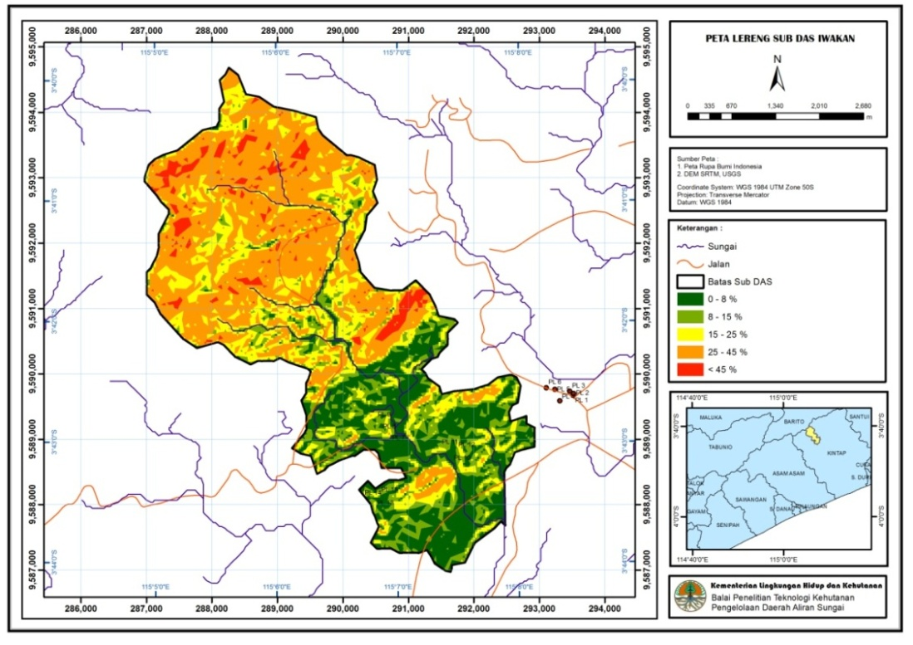

Gambar (Figure) 1. Distribusi spasial kelas lereng sub-DAS Iwakan, Kabupaten Tanah Laut (Spatial distribution of slope classes at Iwakan sub-watershed, Tanah Laut regency)
Sumber (Source):

kesimpulan
Hasil terpenting dari penelitian disampaikan dalam kesimpulan yang digunakan untuk menjawab tujuan, hipotesis serta temuan lain selama penelitian. Kesimpulan bukan merupakan ulangan dari abstrak, tetapi mengela- borasi hasil-hasil penelitian yang signifikan dan implikasi penelitian lebih lanjut (saran-saran) dari hasil yang diperoleh.

ucapan terima kasih
Disarankan menyampaikan ucapan terimakasih kepada organisasi atau person yang telah membantu penulis dalam bentuk apapun

KONTRIBUSI
Informasi seklias tentang kontribusi setiap Penulis dalam karya ini

daftar pustaka
Hooper, |B. (2005). Integrated river basin governance learning frim international experience. London, UK : IWA Publishing.
Morgan, R.P.C (2005). Soil erosion and conservation (3 ^{rd}ed.). Malden, USA. : Blackwell Publishing Ltd.
Bren, L. (2015). Forest hydrology and catchment management: An Australian perspective. Dordrecht : Springer . http://doi.org/10.1007/978-94-017-9337-7.

Bagian dari buku :
Roni, P., Press, G., Hanson, K., &Pearsons, M. (2013) Selecting appropriate stream and watershed restoration techniques. In P. Roni, & T. Beechie (Eds.), Stream and watershed restoration. A guide to restoring riverine processes and habitats (pp. 144-188). West Sussex, UK: John Wiley & Sons, Ltd.
- Prosiding :
Lusiana, N., Rahadi, B., & Haji, T.S (2014). Evaluasi daya dukung kesesuaian penggunaan lahan untuk mitigasi risiko bencana banjir di DAS Tempuran Kabupaten Ponorogo. Prosiding Seminar Nasional Pengelolaan DAS Terpadu untuk Kesejahteraan Masyarakat, tanggal 30 September 2014 di Malang (pp.472-487). Surakarta : BPTKPDAS & FP Unibraw.
- Peraturan, dan yang sejenis :
KementerianKehutanan (2014). Keputusan Menteri Kehutanan No.SK.61/Menhut-II/2014 tentang monitoring dan evaluasi Daerah Aliran Sungai. Jakarta: SekretariatJenderal.
- Jurnal :
Contohsatupenulis :
Hack, J. (2010). Payment schemes for hydrological ecosystem services as a political instrument for the sustainable management of natural resources and poverty reduction a case study from Belén, Nicaragua. Advances in Geosciences, 27, 21–27. http://doi.org/10.5194/adgeo-27-21-2010
Contoh dua sampai tujuh penulis :
Varhola, A., & Coops, N. C. (2013). Estimation of watershed-level distributed forest structure metrics relevant to hydrologic modeling using LiDAR and Landsat. Journal of Hydrology, 487, 70–86. http://doi.org/10.1016/j.jhydrol. 2013.02.032
Travelletti, J., Delacourt, C., Allemand, P., Malet, J. P., Schmittbuhl, J., Toussaint, R., & Bastard, M. (2012). Correlation of multi-temporal ground-based optical images for landslide monitoring: Application, potential and limitations. ISPRS Journal of Photogrammetry and Remote Sensing, 70, 39–55. http://doi.org/10.1016/j.isprsjprs.2012.03.007
Contoh delapan atau lebih dari delapan penulis:
Hager, G. W., Belt, K. T., Stack, W., Burgess, K., Grove, J. M., Caplan, B., … Groffman, P. M. (2013). Socioecological revitalization of an urban watershed. Frontiers in Ecology and the Environment, 11(1), 28–36. http://doi.org/10.1890/120069

